**Термограммы**



|  |  |  |  |
| --- | --- | --- | --- |
| **Фирма** | ООО "Сибирь" | **Заказчик** | Котельная |
| **Контролер** |  |  |  |
|  |  |  |  |
| **Прибор** | testo 875-1 |  | Объектив: Standard 32° |
|  |  |  |  |
| **Заказ** |  |  |  |
|  |  |  |  |

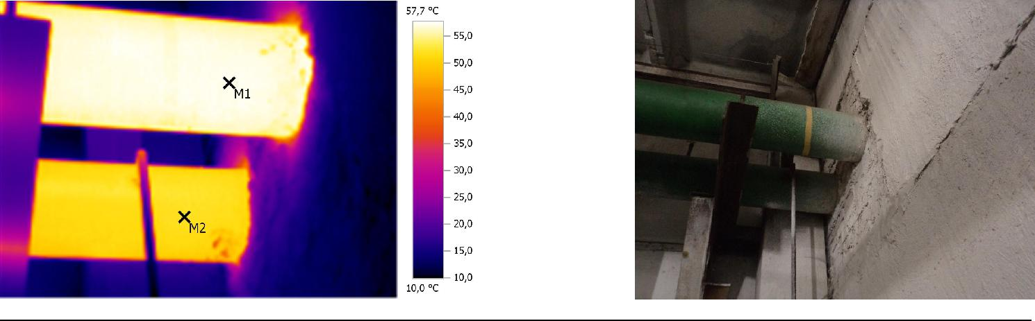

|  |  |  |  |  |  |  |  |  |  |
| --- | --- | --- | --- | --- | --- | --- | --- | --- | --- |
| **Графические** | **Дата:** | | 20.11.2013 | | |  | **Коэффициент излучения:** | | 0,93 |
| **данные:** | **Время:** | | 10:10:12 | |  |  | **Отраж. темп. [°C]:** | | 20,0 |
|  | **Файл:** | | IR_04905.BMT | | |  |  |  |  |
|  | |  |  |  |  |  |  |  |  |
| **Выделение изображений:** | | |  |  |  |  |  |  |  |
| **Измеряемые объекты** | |  | **Темп. [°C]** |  | **Излуч.** | **Отраж. темп. [°C]** | | **Примечания** |  |
| Точка измерения 1 | |  | 57,6 |  | 0,93 | 20,0 |  | - |  |
| Точка измерения 2 | |  | 52,0 |  | 0,93 | 20,0 |  | - |  |

**Примечания:** Отсутствует тепловая изоляция



Страница 1/4

**Термограммы**

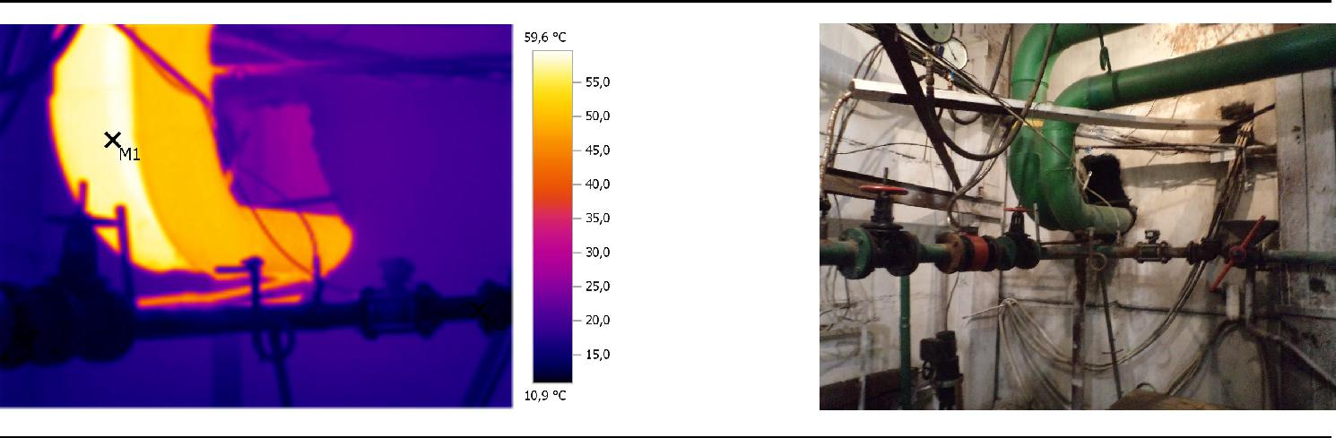

|  |  |  |  |  |  |  |  |  |  |
| --- | --- | --- | --- | --- | --- | --- | --- | --- | --- |
| **Графические** | **Дата:** | | 20.11.2013 | | |  | **Коэффициент излучения:** | | 0,93 |
| **данные:** | **Время:** | | 10:11:02 | |  |  | **Отраж. темп. [°C]:** | | 20,0 |
|  | **Файл:** | | IR_04907.BMT | | |  |  |  |  |
|  | |  |  |  |  |  |  |  |  |
| **Выделение изображений:** | | |  |  |  |  |  |  |  |
| **Измеряемые объекты** | |  | **Темп. [°C]** |  | **Излуч.** | **Отраж. темп. [°C]** | | **Примечания** |  |
| Точка измерения 1 | |  | 58,6 |  | 0,93 | 20,0 |  | - |  |
| Точка измерения 2 | |  | 11,7 |  | 0,93 | 20,0 |  | - |  |

**Примечания:** Отсутствует тепловая изоляция

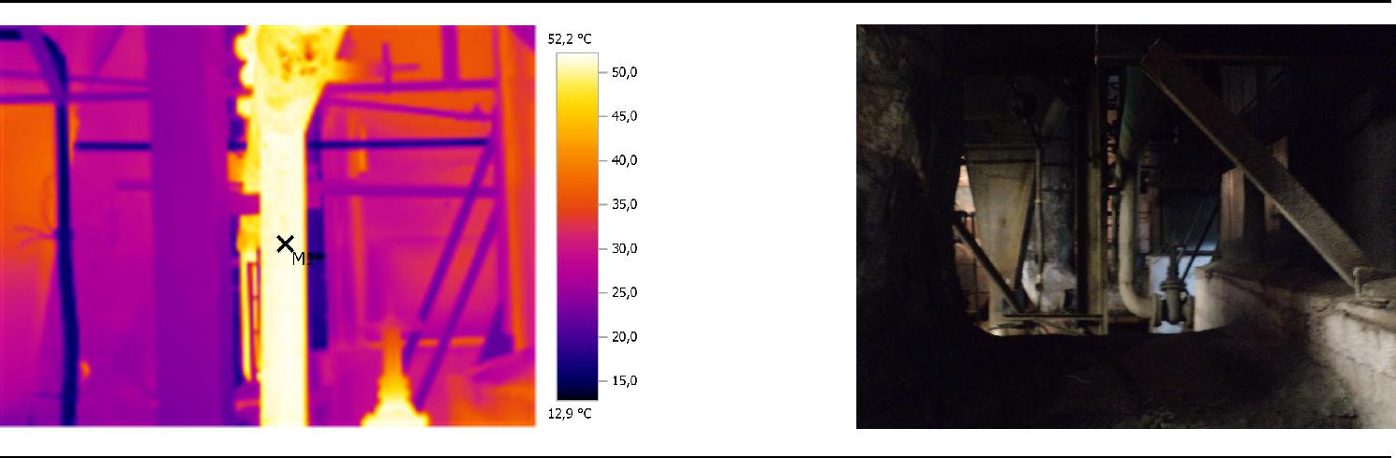

|  |  |  |  |  |  |  |  |  |  |
| --- | --- | --- | --- | --- | --- | --- | --- | --- | --- |
| **Графические** | **Дата:** | | 20.11.2013 | | |  | **Коэффициент излучения:** | | 0,93 |
| **данные:** | **Время:** | | 10:14:23 | |  |  | **Отраж. темп. [°C]:** | | 20,0 |
|  | **Файл:** | | IR_04909.BMT | | |  |  |  |  |
|  | |  |  |  |  |  |  |  |  |
| **Выделение изображений:** | | |  |  |  |  |  |  |  |
| **Измеряемые объекты** | |  | **Темп. [°C]** |  | **Излуч.** | **Отраж. темп. [°C]** | | **Примечания** |  |
| Точка измерения 1 | |  | 51,7 |  | 0,93 | 20,0 |  | - |  |

Страница 2/4

**Термограммы**



**Примечания:** Отсутствует тепловая изоляция

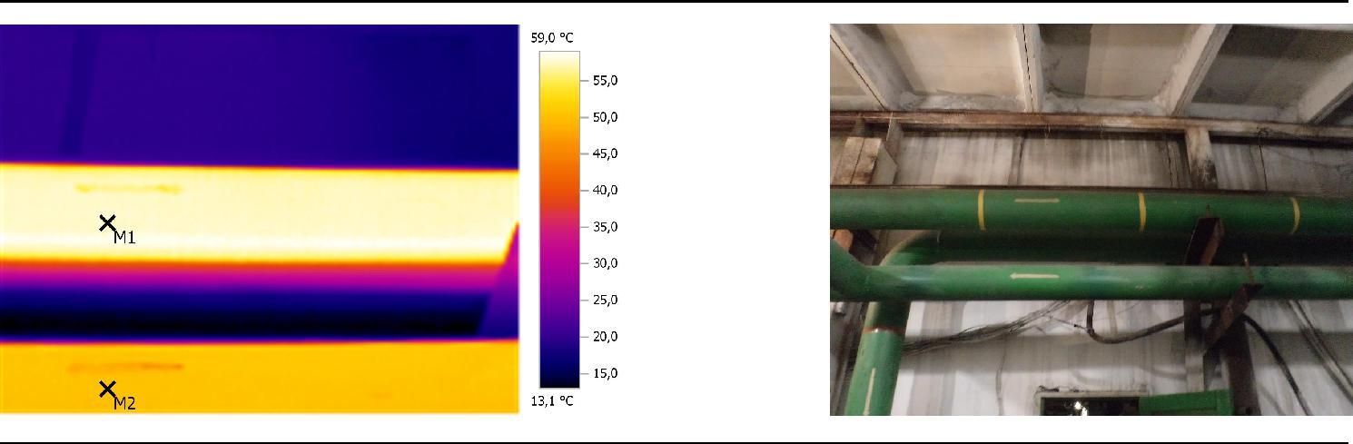

|  |  |  |  |  |  |  |  |  |  |
| --- | --- | --- | --- | --- | --- | --- | --- | --- | --- |
| **Графические** | **Дата:** | | 20.11.2013 | | |  | **Коэффициент излучения:** | | 0,93 |
| **данные:** | **Время:** | | 10:10:43 | |  |  | **Отраж. темп. [°C]:** | | 20,0 |
|  | **Файл:** | | IR_04906.BMT | | |  |  |  |  |
|  | |  |  |  |  |  |  |  |  |
| **Выделение изображений:** | | |  |  |  |  |  |  |  |
| **Измеряемые объекты** | |  | **Темп. [°C]** |  | **Излуч.** | **Отраж. темп. [°C]** | | **Примечания** |  |
| Точка измерения 1 | |  | 57,8 |  | 0,93 | 20,0 |  | - |  |
| Точка измерения 2 | |  | 50,4 |  | 0,93 | 20,0 |  | - |  |

**Примечания:** Отсутствует тепловая изоляция



Страница 3/4

**Термограммы**

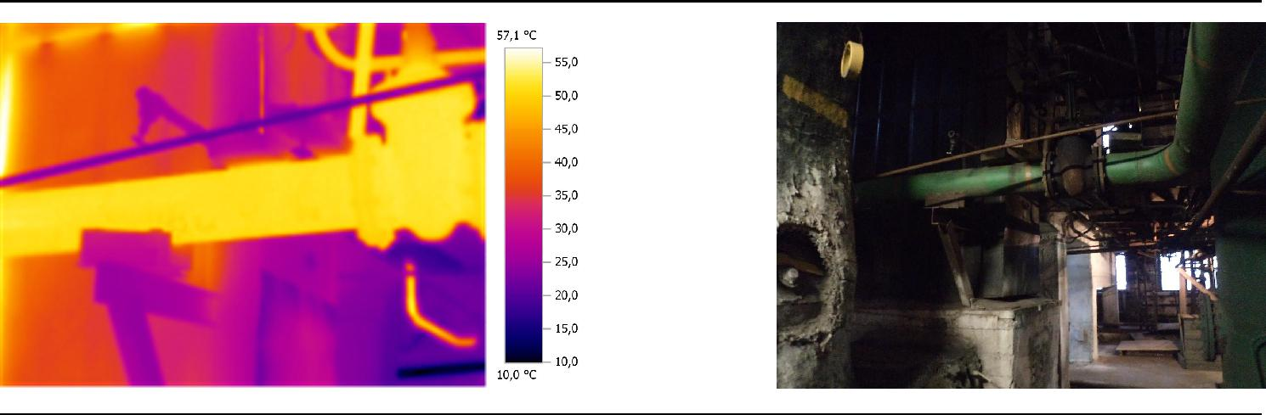

|  |  |  |  |  |
| --- | --- | --- | --- | --- |
| **Графические** | **Дата:** | 20.11.2013 | **Коэффициент излучения:** | 0,93 |
| **данные:** | **Время:** | 10:14:01 | **Отраж. темп. [°C]:** | 20,0 |
|  | **Файл:** | IR_04908.BMT |  |  |
|  |  |  |  |  |

**Примечания:** Отсутствует тепловая изоляция



,



Страница 4/4